Svendeprøve

Rasmus Dahl Jensen

H1WE080122

github.com/RasmusDahlJensen/trashguide

Table of Contents

H1WE080122 1

Vurdering a egen indsats 3

Teknologier 3

Dag for dag 3

Fremhævelse til muntlig eksamen 4

## Vurdering a egen indsats

Jeg har valgt at prioritere det som der giver mest mening for mig, som er forsiden, at få forsiden op og køre med det samme er klart højeste prioritet,

## Teknologier

Jeg har taget brug af React og styled components som det primære der kommer til at skabe siden, da det er et jeg kender til bedst og derfor vil jeg kunne levere det bedste produkt.

Dag for dag  
Mandag

Her om mandagen er planen at lave en strategi for hvad der skal laves, simpelthen bryde opgaven ned i mindre dele og derefter delegere dem med tidsplan hvad der præcist skal laves.  
Samt vil jeg gerne have forsiden klar, med responsivitet og derefter er planen at opsætte Sorterings siden og trække de data der skal ind.  
Jeg kunne nemt følge tidsplanen og kom faktisk foran da jeg blev næsten færdig med sorterings detaljerne også.

Tirsdag   
Planen tirsdag var at lave genbrugsstationer siden færdig samt at lave login i forberedelse med at kunne oprette reviews i genbrugsstation detalje siden.  
tidsplanen er blevet skubbet lidt da jeg var mere produktiv end jeg først havde regnet med.

Onsdag

Planen tirsdag var at færdiggøre reviews til genbrugsstationerne og derefter begynde at arbejde så småt på bestillings logikken og få den givet et godt hug inden jeg færddigørere torsdag  
  
Torsdag   
  
Fredag

## Fremhævelse til mundtlig eksamen

Jeg vil gerne tale min mit login system, og hvordan det virker sammen med useContext i react.

## Bruger til login

Brugernavn:  
admin@example.com  
  
Password  
admin1234

## Bilag

Original tidsplan:  
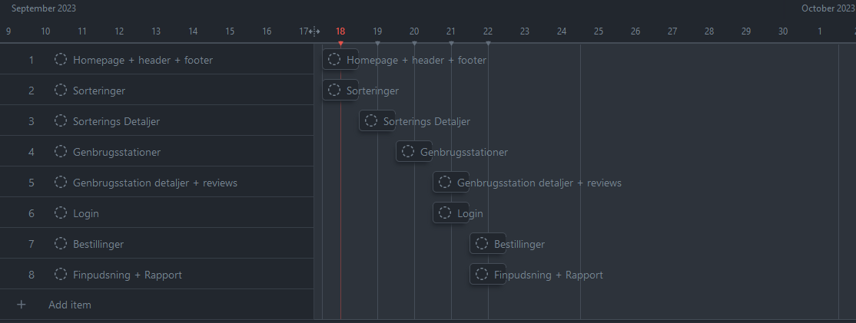

Den aktuelle tidsplan: